**Сушко Емельян (Suszko Emiljan)**

1 марта 1808 г – крещение сына Базыля (НИАБ 136-13-894, лист 65, №12/1808-р (ориг)).

**НИАБ 136-13-894:** Лист 65. **Метрическая запись №12/1808-р (ориг).**

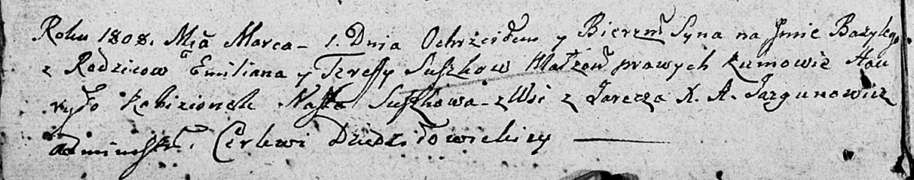

Дедиловичская Покровская церковь. 1 марта 1808 года. Метрическая запись о крещении.

Suszko Bazyli – сын родителей с деревни Заречье.

Suszko Emilian – отец.

Suszkowa Teresa – мать.

Kabizionek Hauryło – кум.

Suszkowa Nasta – кума.

Jazgunowicz Antoni – ксёндз.